Лабораторная работа №1
Тема: «Разработка структура проекта»
Цель: научиться разрабатывать структуру проекта, получить опыт разработки приложения для управления покупками в супермаркете C# с использованием Visual Studio.
Ход работы
1. Создайте базу данных «supermarket».
2. В базе данных «supermarket» создайте таблицу со следующей структурой:
CREATE TABLE products (
id INT PRIMARY KEY,
name NVARCHAR(100),
price DECIMAL(18, 2)
);
3. Добавьте данные в таблицу:
INSERT INTO products (id, name, price) VALUES (1, 'Яблоко', 20.00);
INSERT INTO products (id, name, price) VALUES (2, 'Банан', 15.00);
INSERT INTO products (id, name, price) VALUES (3, 'Молоко', 30.00);
4. Полученная таблица выглядит следующим образом:
5. Создайте новый проект SupermarketApp в Visual Studio. Переименуйте форму Form1.cs в SpisokProducts.cs. Добавьте все необходимые элементы на форму.
6. Создать выпадающий список из продуктов, которые находятся в базе данных «supermarket», в таблице «products» (id, name, price). Пользователь выбирает продукт из выпадающего списка и нажимает кнопку «Добавить». Продукт добавляется в ListBox. Можно добавить еще несколько продуктов или очистить ListBox с помощью кнопки «Очистить». После того как один продукт или несколько продуктов добавились в ListBox, пользователь нажимает на кнопку «Посчитать итог». Считается итоговая цена за всю покупку и выводится в TextBox.

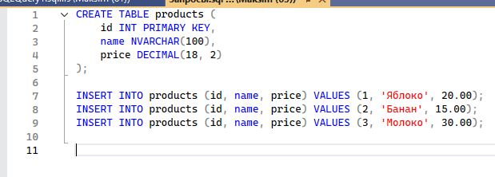
Рис. 1 – Запросы SQL

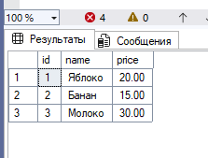
Рис. 2 – Таблица «Продукты»
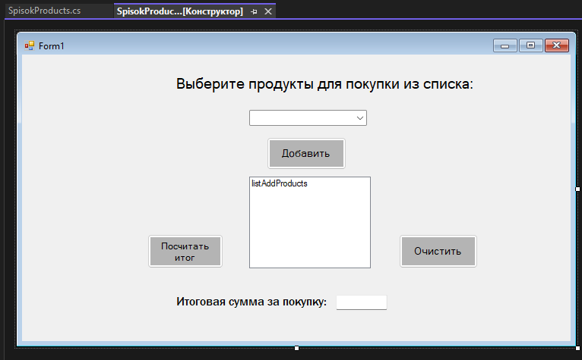Рис. 3 – Макет формы «Список продуктов»

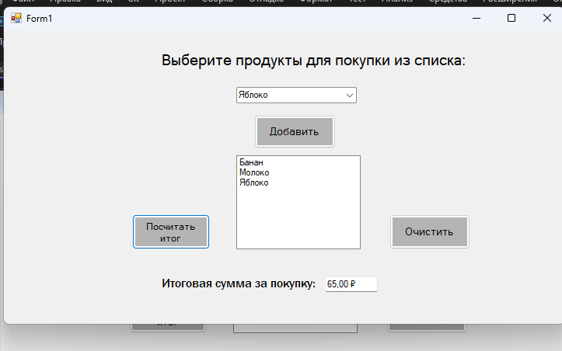
Рис 4. – Результат работы формы

Код формы «Список продуктов»:
using System;
using System.Collections.Generic;
using System.ComponentModel;
using System.Data;
using System.Data.SqlClient;
using System.Drawing;
using System.Linq;
using System.Text;
using System.Threading.Tasks;
using System.Windows.Forms;

namespace SupermarketApp
{
public partial class SpisokProducts : Form
{
public SpisokProducts()
{
InitializeComponent();

string connectionString = "Data Source=DESKTOP-N5QN3JE\\SQLEXPRESS;Initial Catalog=supermarket;Integrated Security=True";

using (SqlConnection connection = new SqlConnection(connectionString))
{
connection.Open();

// SQL-запрос для получения списка продуктов
string query = "SELECT Name FROM products";
using (SqlCommand command = new SqlCommand(query, connection))
using (SqlDataReader reader = command.ExecuteReader())
{
while (reader.Read())
{
// Добавляем название продукта в ComboBox
comboBox1.Items.Add(reader["Name"].ToString());
}
}
}

}

private void buttonCalculate_Click_Click(object sender, EventArgs e)
{

if (comboBox1.SelectedItem != null)
{
listAddProducts.Items.Add(comboBox1.SelectedItem.ToString());
}

}

private void button3_Click(object sender, EventArgs e)
{
listAddProducts.Items.Clear();
}

private void button2_Click(object sender, EventArgs e)
{
decimal total = 0; // Используем decimal, если цена — decimal в БД
foreach (string productName in listAddProducts.Items)
{
using (SqlConnection connection = new SqlConnection("Data Source=DESKTOP-N5QN3JE\\SQLEXPRESS;Initial Catalog=supermarket;Integrated Security=True"))
{
string query = "SELECT ISNULL(Price, 0) FROM Products WHERE Name = @Name";
using (SqlCommand command = new SqlCommand(query, connection))
{
command.Parameters.AddWithValue("@Name", productName);
connection.Open();
object result = command.ExecuteScalar();
if (result != DBNull.Value)
{
total += Convert.ToDecimal(result);
}
}
}
}
textBox1.Text = total.ToString("C2"); // Выводим сумму с валютным форматом
}
}
}

